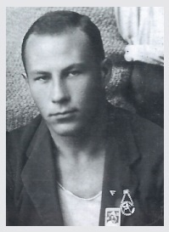

Основатель ГТО

Иван Тимофеевич Осипов родился 29 мая 1911 года в Москве. В 1918 году Иван Тимофеевич Осипов пошёл в первый класс. По истечении 8 лет, получив аттестат, он поступил в слесарно-техническую школу, после окончания которой в 1929 году пошёл работать строгальщиком на завод АМО ЗИЛ (Завод имени Лихачёва — старейшая российская автомобилестроительная компания. Так как Иван Осипов был хорошим работником и отлично физически подготовленным человеком, то в1930 году руководство завода и комитет комсомола направили его на учебу в Государственный центральный институт физической культуры, который Осипов окончил в 1933 году, получив право работать в сфере физической культуры и спорта и занимать руководящие должности. Получив распределение в Туркменскую ССР в город Ашхабад, Иван Осипов работал с молодежью и неоднократно возглавлял спортивные делегации Туркменской ССР во время Всесоюзных спортивных мероприятий и спортивных парадов, в том числе и в Москве на Красной площади. Еще на первом курсе института студент Иван Осипов при поддержке комсомола выступил инициатором создания Всесоюзного физкультурного комплекса «Готов к труду и обороне». Популярность движения ГТО быстро набирала обороты. В 1931 году успешно сдали нормативы 24 000 человек, а через год (в 1932-м) – 465 000 человек. К 1935 году число советских физкультурников, выполнивших нормативы ГТО, перевалило за миллион.  
[#Подтянись](https://vk.com/feed?section=search&q=%23%D0%9F%D0%BE%D0%B4%D1%82%D1%8F%D0%BD%D0%B8%D1%81%D1%8C) к движению ГТО.